\

|  |
| --- |
| № 3(2)  **22.02.2023** |

Газета Совета депутатов и Администрации Карасевского сельсовета Черепановского района Новосибирской области

|  |
| --- |
| **НОВОСТИ ОБЛАСТИ** |

**Новый проект по реабилитации пострадавших участников СВО разработан в Новосибирской области**

Губернаторский проект «Реабилитационный сертификат для пострадавших участников СВО» разработан в Новосибирской области. С помощью сертификата участники СВО, получившие ранения или травмы, смогут пройти комплексную социальную и психологическую реабилитацию. Заявления на сертификат будут приниматься в отделах соцобслуживания, МФЦ и на Госуслугах.

Вопросы организации системы комплексной реабилитации участников СВО, технические аспекты реализации реабилитационного сертификата и другие темы рассмотрены 14 февраля на заседании межведомственной комиссии при Правительстве Новосибирской области по вопросам организации мероприятий комплексной реабилитации лиц, пострадавших в ходе СВО, которое провел заместитель Губернатора Сергей Нелюбов. В частности, замгубернатора подчеркнул, что Губернаторский проект «Реабилитационный сертификат для пострадавших участников СВО» поможет нашим воинам вернуться к полноценной мирной жизни.    
«Индивидуальная программа составляется с учетом потребностей конкретного участника СВО и включает социальную реабилитацию, психологическое сопровождение, физкультурно-оздоровительные и досуговые мероприятия, оказание содействия в трудоустройстве вернувшихся бойцов. Проект носит межведомственный характер. Активное участие в нем принимают и общественные организации региона», – отметил Сергей Нелюбов.    
Как отметила министр труда и социального развития Новосибирской области Елена Бахарева, главной целью проекта является социализация вернувшегося участника СВО в общество путем комплексной реабилитации, восстановления его социального статуса и достижения им материальной независимости. И сертификат содержит в себе единый инструмент для достижения этой цели.   
Заявления на сертификат будут принимать в отделах социального обслуживания и МФЦ. Новый сервис также начнет работать на портале «Госуслуги». К заявлению будет прилагаться анкета-опросник, анализ которой позволит проработать подробный маршрут реабилитации для каждого обратившегося: предоставление материальной помощи, санаторного лечения, направление на переобучение или повышение квалификации, обеспечение доступа к спортивным объектам, посещение концертных программ и спектаклей. Старт проекта запланирован на 1 марта текущего года. Воспользоваться сертификатом необходимо в течение года.    
Специалисты комплексного центра социального обслуживания населения по месту жительства будут сопровождать получателя сертификата на всех этапах реабилитационного маршрута, включая предоставление специализированного транспорта в ходе получения услуг.

«В Новосибирской области определен новый региональный оператор по обращению с твердыми коммунальными отходами

Приказами министерства жилищно-коммунального хозяйства и энергетики Новосибирской области ООО «Экология Новосибирск» с 11 февраля 2023 года лишено статуса регионального оператора по обращению с твердыми коммунальными отходами в Новосибирской области. Новым региональным оператором временно определено муниципальное унитарное предприятие города Новосибирска «Спецавтохозяйство» – для потребителей услуг условия обслуживания и тарифы не изменятся.

«Подписан приказ о лишении ООО «Экологии Новосибирск» статуса регионального оператора по обращению с ТКО с 11 февраля 2023 года. Новым региональным оператором с 11 февраля назначено МУП города Новосибирска «Спецавтохозяйство». С муниципальным предприятием заключено временное, на срок не более 1 года, соглашение, которое прекращает свое действие при выборе регионального оператора на конкурсе», – заявил министр ЖКХ и энергетики Новосибирской области Денис Архипов в ходе пресс-конференции 10 февраля. Как подчеркнул министр, для потребителей услуг ситуация не меняется: вывоз ТКО будет осуществляться по установленным графикам, начисления за услугу производятся по действующему тарифу.

Денис Архипов также пояснил, что основаниями для лишения статуса регионального оператора ООО «Экология-Новосибирск» стали непредоставление регоператором банковской гарантии для осуществления деятельности на 2023 год, а также нарушение схем потоков отходов. Эти нарушения установлены комиссией 7 февраля 2023 г. Сегодня прекращено действие соглашения с ООО «Экология Новосибирск» о статусе регионального оператора, заключенное 25 июля 2018 года.

В свою очередь, 8 февраля 2023 года специальная комиссия в Правительстве региона рассмотрела документы МУП г. Новосибирска «Спецавтохозяйство» и установила возможность заключения Соглашения о исполнении функций регоператора, в связи с тем, что предприятие эксплуатирует объекты по обработке, обезвреживанию и захоронению ТКО, расположенными на территории Новосибирской области.

Согласно федеральному закону №89-ФЗ «Об отходах производства и потребления», министерство имеет право заключить с организацией соглашение без конкурса при отказе прежнего регоператора от своих обязанностей. 2 февраля 2023 г. в министерство ЖКХ и энергетики Новосибирской области поступило письмо от внешнего управляющего ООО «Экология Новосибирск» об отказе в исполнении соглашения от 25.07.2018 г. В настоящее время министерством начата подготовка документации для проведения конкурсного отбора по выбору регионального оператора на постоянной основе.

|  |
| --- |
| **НОВОСТИ РАЙОНА** |

**Наши юные легкоатлеты – победители и призёры Всероссийских соревнований**

В городе Томске прошли Всероссийские соревнования по легкой атлетике памяти Г. Н. Быкони. В соревнованиях приняли участие 396 атлетов из Алтайского и Красноярского краёв, Кемеровской, Омской, Томской и Новосибирской областей.

В результате упорной двухдневной борьбы в спортивном комплексе «Гармония» нашими юными спортсменами были показаны следующие результаты:

Учащийся школы № 5 Данил Аббасов, наш уже известный и многократный призёр Всероссийских соревнований, на дистанции 200 м с очень высоким результатом – 24,67 сек. поднялся на 2 ступеньку пьедестала. На дистанции 60 м Данил стал третьим (время – 7,74 сек.). В прыжках в длину с разбега (результат – 5м 55см) занял 2 место.

Девушки, учащиеся Пушнинской школы, Гончаренко Марина и Елькина Валерия, в составе сборной Новосибирской области, в эстафете 4 по 200 м заняли 2 место, уступив лишь хозяевам соревнований сборной г. Томска.

Стоит отметить, что Елькина Валерия, ученица 7 класса, в возрастной группе до 16 лет, на дистанции 400 м с очень высоким результатом – 1.01,34 сек. поднялась на высшую ступень пьедестала. Валерия впервые выполнила норматив первого взрослого разряда и установила при этом абсолютный рекорд района среди школьников! Кроме того, в прыжках в длину с разбега, Валерия заняла 3 место с результатом 4м 63 см.

Личные рекорды в своих дисциплинах показали:

Елькина Валерия – 400 м, Аббасов Данил – 200 м, Гончаренко Марина –200 м и ученица 1 школы Волосникова Елизавета – 800 м.

Сейчас эти ребята (тренер Игорь Санин) готовятся к очередному старту, отбору на Сибирский Федеральный округ, который пройдет в новом спортивном комплексе в р. п. Кольцово.

Для справки

Геннадий Быконя (1945–2006) работал долгое время в Томском политехническом университете (кафедра спортивных дисциплин). Большой вклад внес в развитие легкой атлетики и студенческого спорта в Томской области, в других регионах Сибири и в целом страны. Работал он с простыми ребятами, которые приезжали учиться в ТПУ из разных мест, высматривал в них, казалось бы, сразу неприметных, большой потенциал, помогал им расти и добиваться спортивных успехов. Вскоре после того, как Геннадий Николаевич ушел из жизни, его коллеги и сподвижники решили: памятному турниру – быть!

# https://cherepanovo.nso.ru/sites/cherepanovo.nso.ru/wodby_files/files/gallery-news/2023/02/WhatsApp%20Image%202023-02-06%20at%2009.37.18.jpeg

# Запись на оздоровление детей в возрасте от 7 до 17 лет включительно

Отдел социального обслуживания населения администрации Черепановского района Новосибирской области с 01.02.2023 г. проводит запись на оздоровление детей в возрасте от 7 до 17 лет включительно в летний период 2023 года в загородные детские оздоровительные лагеря «Радуга» и «Солнышко» которые расположены на территории Черепановского района.

         ДООЛ «Солнышко» - расположен в с. Бураново Черепановского район. Режим работы в летнее время 2023 года:

1-й сезон с 27 июня по 17 июля;

2-й сезон с 21 июля по 10 августа.

      ДООЛ «Радуга» - расположен в п. Сушзавод (на территории Искровского сельсовета Черепановского района).

 Режим работы в летнее время 2023 года:

1-й сезон с 28 июня по 18 июля;

 2-й сезон с 24 июля по 13 августа;

Принимаются дети участников специальной военной операции и дети из малообеспеченных семей (трудная жизненная ситуация), приемных, опекаемых семей, а также дети сироты, проживающие в государственных учреждениях. Указанным категориям детей, путевки предоставляются бесплатно.

           За справками обращаться в отдел социального обслуживания населения администрации Черепановского района, расположенный по адресу: г. Черепаново, ул. Кирова, 1-б, каб. № 3 (в здании «соцзащиты») телефон для справок № 23-141, ответственный специалист Лиманова Татьяна Михайловна.

|  |
| --- |
| **КУЛЬТУРА** |
|  |

|  |
| --- |
| **ИНФОРМАЦИЯ ОМВД** |
|  |

|  |
| --- |
| **БИБЛИОТЕКА** |
|  |

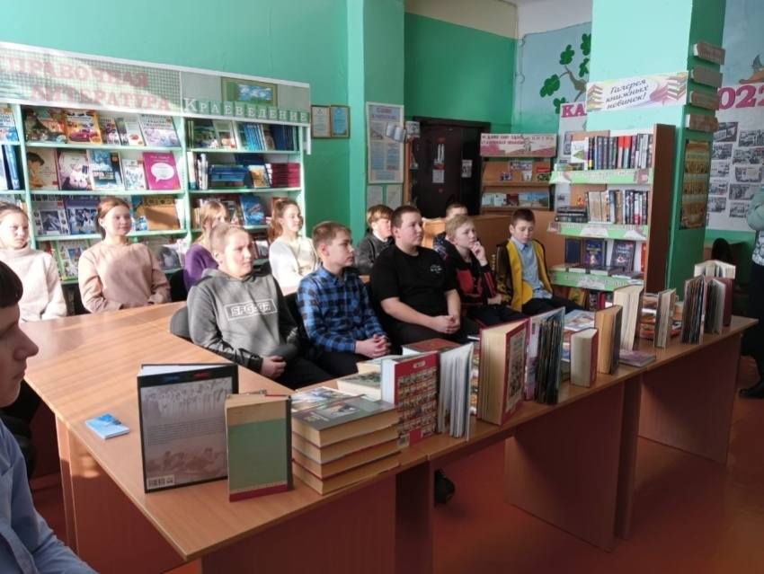Литературная игра «По страницам книг»  
13 февраля в рамках Всероссийской акции «Дарите книги с любовью» сотрудники Карасевской библиотеки познакомили учащихся 2-4 классов с историей возникновения Международного дня книгодарения и провели литературную игру «По страницам книг».  
Участники четырех команд («Мудрецы», «Знатоки», «Эрудиты», «Знайки») показали себя настоящими эрудитами: смогли по прочитанному отрывку определить автора и название произведения, разгадали литературный кроссворд и ребусы, выбрали верные ответы в книжной викторине, узнали писателей по портрету. И еще целый ряд занимательных заданий, выполненных ребятами, показал их находчивость и отличное знание литературных произведений.   
После подведения итогов игры, библиотекари передали учащимся в дар книги, собранные для них жителями села.

2023 год для Карасевской библиотеки - юбилейный! Нам – 75 лет!  
Каждая библиотека имеет свою историю. История нашей библиотеки началась 29 января 1949 года, когда была сделана первая запись в инвентарной книге.  
75 лет - по историческим меркам срок небольшой. Но эти годы вместили в себя знаковые события истории: менялись государства, менялись времена, менялись поколения читателей и библиотекарей, неоднократно сменились книжные предпочтения, а наша библиотека все эти годы притягивала и продолжает притягивать любителей книги, ценителей живого общения, творчески увлеченных людей.  
Праздничные мероприятия, посвященные юбилею библиотеки, пройдут 26 мая в День открытых дверей.  
5 февраля - День воинов - интернационалистов.

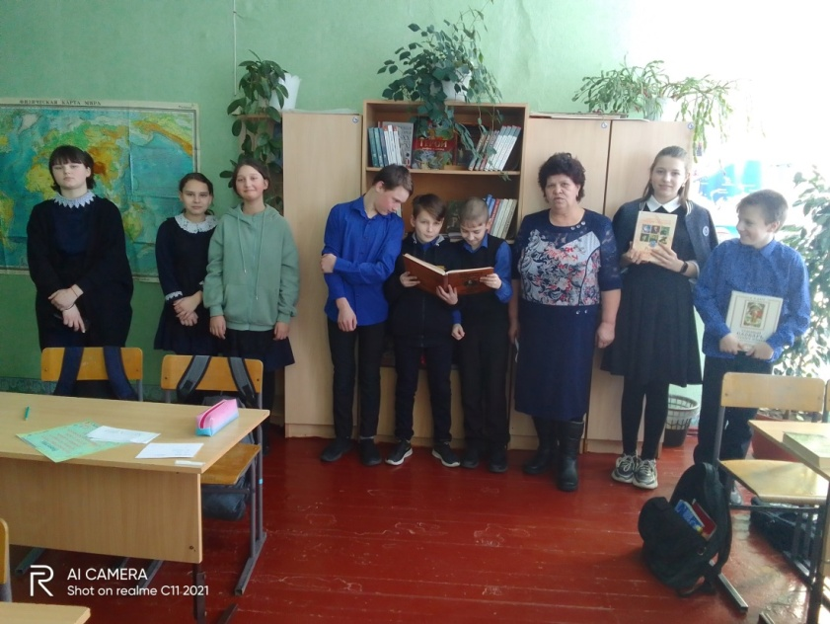В Ново - Воскресенской школе с учениками 9 класса был проведен информационный урок "Время выбрало нас", с целью воспитания у школьников патриотических чувств, уважения к подвигу участников боевых действий в Афганистане.  
Библиотекарь провела урок о событиях 9 - летней войны в Демократической Республике Афганистан и о Дне памяти воинам -интернационалистам, исполнявшим воинский долг за пределами Отечества.  
15 февраля 1989 года последняя колонна наших войск покинула территорию Афганистана. Это событие ознаменовало для нашей страны окончание Афганской войны, которая унесла жизни более 15 тыс. наших солдат.  
Библиотекарь раскрыла причины и трагические последствия этой войны.  
В суровых условиях Афганистана школу мужества прошел и наш земляк, который проживает в нашем селе. Это Шилов Сергей Григорьевич. Имеет ранение. Награжден за отвагу и мужество и мы гордимся им! С честью пройдя через военные испытания, он с достоинством выполнил свой интернациональный долг. Были изготовлены буклеты в его честь и в ходе мероприятия раздали ребятам. Также ребята с большим интересом просмотрели фотоальбом "Защитники мира" В завершении мероприятия почтили память наших воинов минутой молчания.  
Мероприятие было проведено с целью сохранения памяти о воинах - интернационалистах, исполнявших свой воинский долг за пределами Отечества, воспитания чувства уважения перед стойкостью, мужеством и жертвенностью наших солдат, а также позитивного отношения к воинам - интернационалистам и участникам локальных конфликтов.

|  |
| --- |
| **ОБРАЗОВАНИЕ** |
|  |

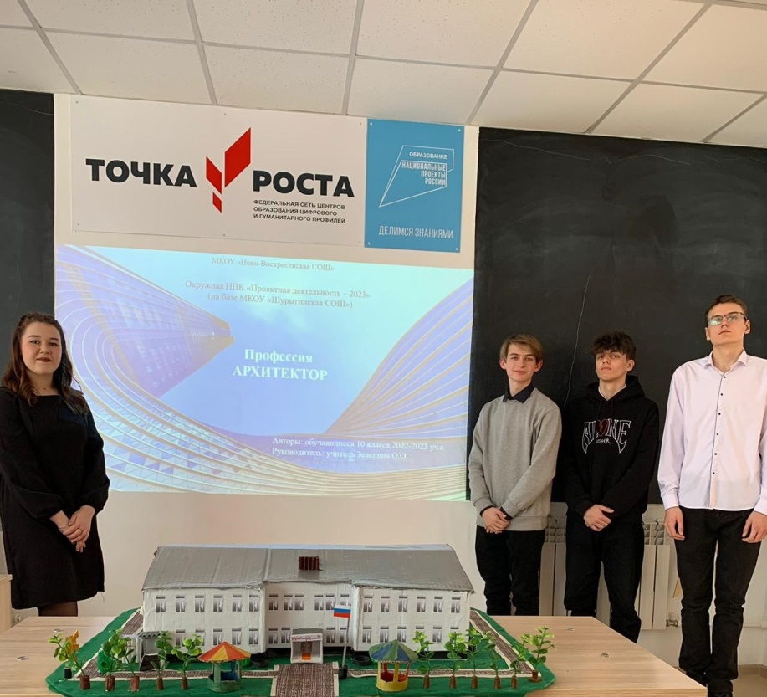

20 февраля обучающиеся 10 класса МКОУ

«Ново-Воскресенской СОШ» в составе: Алексейцевой Полины, Зеленина Максима, Ефремова Александра и Голощапова Романа, приняли участие в финальном этапе (публичная защита) XX районной научно-практической конференции школьников «Старт в науку" с проектом на тему" Профессия-архитектор".  
Поздравляем ребят! Молодцы!

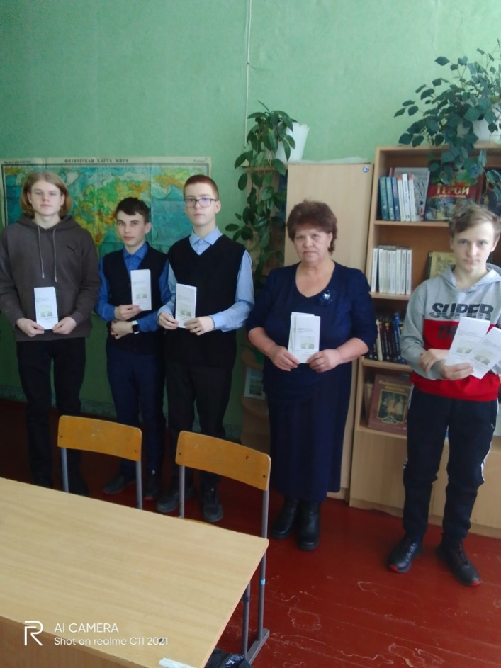День родного языка - хороший повод, чтобы вспомнить о его значении. Для того чтобы увидеть, насколько богат и красив наш язык, надо его хорошо знать.   
В преддверии Дня родного языка в Ново - Воскресенской СОШ МКОУ прошел тематический час "Родное слово. Родная речь. Родной язык".со школьниками 5 класса совместно с учителем Мурановой Светланой Степановной.  
Вначале библиотекарь познакомила детей с подборкой книг о родном языке. Рассказала о истории праздника. Провели викторину "Знатоки русского языка". Был и конкурс, на котором было 3 задания: 1) собери пословицы; 2) вставь правильную букву; 3) пройти тест о русском языке. Конкурс назывался "Проверь свои знания". С заданиями все справились успешно.  
В ходе мероприятия ребята показали свои способности, смекалку, сообразительность в знании русского языка. В заключении был сделан вывод, что необходимо как можно больше читать книг, чтобы иметь большой словарный запас, найти ответы на вопросы.  
Книги дают пищу для размышлений, воспитывают и радуют. Читая книги, мы становимся успешнее и грамотнее.

|  |
| --- |
| **ПОЖАРНЫЙ НАДЗОР** |
|  |

**Меры безопасности при использовании электрообогревателей**

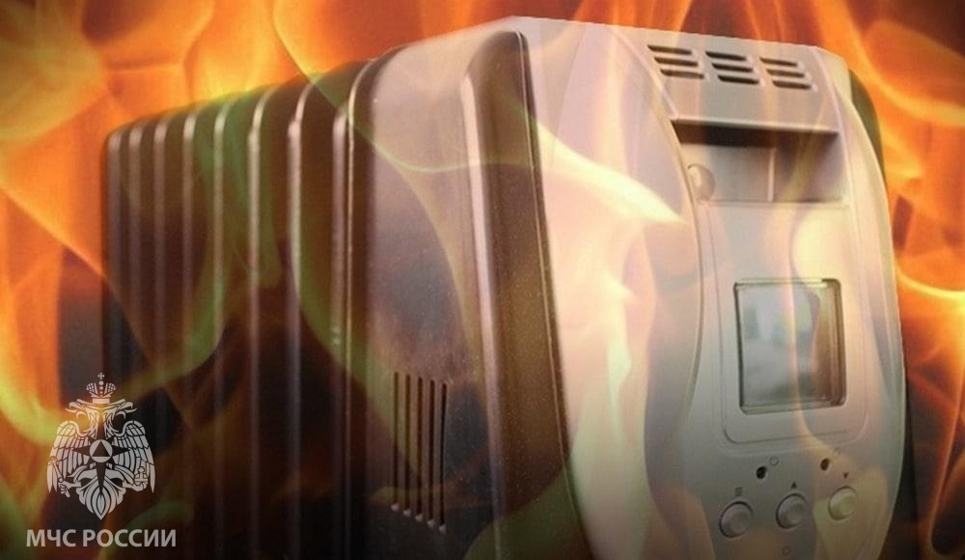

Соблюдение правил пожарной безопасности при использовании электрообогревателей защитит и от холода, и от пожара. Как любой нагревательный прибор, электрообогреватель требует осторожного обращения. Кроме того, необходимо следить за тем, чтобы электросеть не была перегружена, а сам электроприбор находился на достаточном расстоянии от легковоспламеняющихся предметов.

**Напоминаем основные правила пожарной безопасности при использовании электрообогревателей:**

- важно помнить, что у каждого прибора есть свой срок эксплуатации, который в среднем составляет около 10 лет. Использование свыше установленного срока может привести к печальным последствиям;

- систематически проводите проверку исправности электропроводки, розеток, щитков и штепсельных вилок обогревателя;

- следите за состоянием обогревательного прибора: вовремя ремонтируйте и заменяйте детали, если они вышли из строя;

- используйте приборы, изготовленные только промышленным способом, ни при каких обстоятельствах не нужно использовать поврежденные, самодельные или «кустарные» электрообогреватели;

- следует избегать перегрузки на электросеть, в случае включения сразу нескольких мощных потребителей энергии;

- убедитесь, что штекер вставлен в розетку плотно, иначе обогреватель может перегреться и стать причиной пожара;

- не оставляйте включенным электрообогреватели на ночь, не используйте их для сушки вещей;

- не позволяйте детям играть с электрообогревателями;

- устанавливайте электрообогреватель на безопасном расстоянии от занавесок или мебели. Ставить прибор следует на пол. В случае с конвекторами их можно крепить на специальных подставках на небольшом расстоянии от пола;

- не используйте обогреватель в помещении с лакокрасочными материалами, растворителями и другими воспламеняющимися жидкостями. Также нельзя устанавливать электрообогреватель в захламленных и замусоренных помещениях;

- регулярно очищайте обогреватель от пыли — она тоже может воспламениться;

- не размещайте сетевые провода обогревателя под ковры и другие покрытия;

- не ставьте на провода тяжелые предметы (например, мебель), иначе обогреватель может перегреться и стать причиной пожара.

**Будьте осторожны!**

**В случае возникновении пожара немедленно звоните по телефону 101!**

**Правила пожарной безопасности при эксплуатации печей**

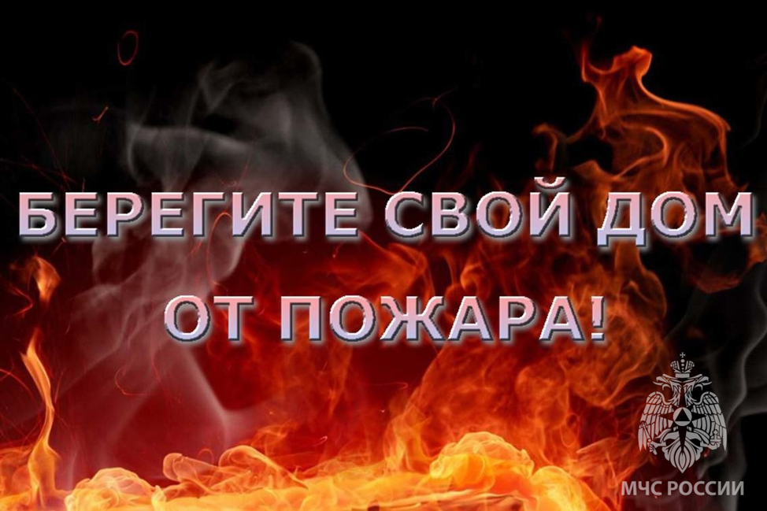

**В зимний период печное отопление продолжает оставаться основным источником тепла для многих граждан. Именно в это время, как показывает статистика, домашний очаг может стать источником повышенной опасности. При наступлении холодов резко возрастает количество пожаров из-за несоблюдения правил пользования системами печного отопления.**

Чтобы избежать беды, в домах, имеющих печное отопление, необходимо обращать особое внимание на выполнение требований пожарной безопасности – как при устройстве, так и при эксплуатации печей.

Пожары чаще всего возникают из-за их перекала, появления в кирпичной кладке трещин, в результате применения для растопки горючих и легковоспламеняющихся жидкостей, выпадения из топки горящих углей. Нередко на таких пожарах гибнут люди, а большинство получают отравление угарным газом.

В печи ценится, не только хорошая тяга, теплоотдача, экономичность и эстетические качества, но и безопасность. Неправильно сложенная печь может стать причиной пожара в доме. Чтобы этого не случилось, не поручайте кладку печи лицам, не знакомым с правилами пожарной безопасности при устройстве печного отопления.

Печи и другие отопительные приборы должны иметь установленные нормами противопожарные разделки (отступки) от горючих конструкций, а на деревянном или другом полу из горючих материалов – предтопочный лист без прогаров и повреждений. Запрещается установка металлических печей, не отвечающих требованиям пожарной безопасности.

Эксплуатация неисправных печей приводит к пожару. Одной из причин возникновения пожара может стать горение сажи в дымоходе. Необходимо перед началом, а также в течение всего отопительного сезона очищать дымоходы и печи от сажи, топки нужно чистить не реже одного раза в три месяца.

Опасно хранить на печи домашние вещи, сушить дрова. Расстояние от печи до домашних вещей и мебели должно быть не менее 0,7 метров, а от топочного отверстия – не менее 1,25 метра.

Не перекаливайте печи. При сильных морозах, топите печь несколько раз в день. Не топите печь углем, торфом, газом, если она не предназначена для этого вида топлива.

**При эксплуатации отопительных печей запрещается:**

— пользоваться печами, каминами, имеющими трещины, неисправные дверцы, недостаточные разделки от дымовых труб до деревянных конструкций стен, перегородок и перекрытий;

— оставлять без присмотра топящиеся печи, а также поручать надзор за ними малолетним детям;

— применять для розжига печей бензин, керосин и другие, легковоспламеняющиеся и горючие жидкости;

— располагать топливо, другие горючие вещества и материалы на предтопочном листе.

При установке временных металлических и других печей заводского изготовления должны выполняться указания (инструкции) предприятий-изготовителей, а также требования норм проектирования, предъявляемые к системам отопления.

Соблюдайте правила безопасности при пользовании печным отоплением!

Берегите себя и жизнь своих близких!

**В случае возникновении пожара немедленно звоните по телефону 101!**

**Меры безопасности при использовании**

**газового оборудования**

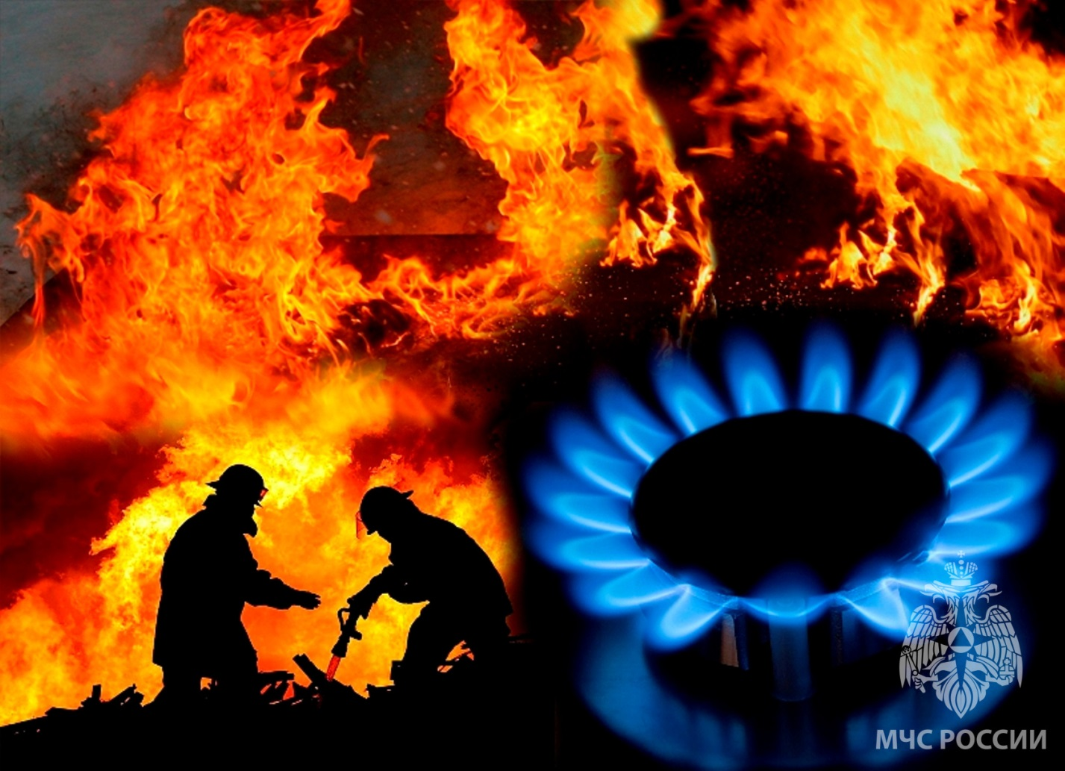

Распространенный способ обогрева жилых домов и обеспечения их горячей водой – использование газового котла. Однако в случае неправильной эксплуатации и пренебрежения техникой безопасности, котел может стать источником повышенной опасности, как для самого жилья, так и для проживающих в доме людей. Напоминаем о некоторых мерах предосторожности.

Прежде всего, любое газовое оборудование необходимо приобретать только в специализированных организациях, имеющих сертификаты на реализацию данной продукции. Соответственно, только специалисты должны заниматься установкой, ремонтом, обслуживанием таких устройств. При продаже газовые аппараты должны быть снабжены инструкцией по эксплуатации. Необходимо ежегодно организовывать их проверку.

Не допускается вносить любые изменения в конструкцию котла. При использовании оборудования с естественным притоком кислорода нельзя закрывать либо уменьшать сечение отверстий в окнах и стенах, предназначенных для приточно-вытяжной вентиляции. Если в помещении смонтированы герметичные окна, то необходимо обеспечить альтернативное поступление воздуха для поддержания горения топлива. Также недопустимо использовать и хранить вблизи от котла легковоспламеняющиеся материалы (бумагу, растворители, красители и т.п.).

**Запрещено:**

- повышать температуру теплоносителя в котельной установке свыше 90°С;

- повышать давление в котле более чем в 2кг/см²;

- производить розжиг горелки, если вы не убедились, что: в отопительной системе достаточное количество воды; при наличии атмосферного расширителя сообщение котельного агрегата с атмосферой происходит через расширительный бак; при наличии мембранного расширителя группа безопасности находится в исправном состоянии; вентиль установки открыт;

- наполнять перегретый котел водой;

- эксплуатировать оборудование продолжительное время в режиме образования в топке конденсата;

- присоединять детали газовой арматуры с помощью искрообразующего инструмента;

- использовать агрегат с неисправным дымоходом;

- применять открытый огонь для обнаружения утечек газа;

- оставлять на длительное время работающий агрегат без присмотра;

- допускать к пользованию газовым оборудование детей дошкольного возраста и лиц, не знающих правил их безопасного использованию.

**При неисправности газового оборудования или при обнаружении запаха газа, необходимо:**

- немедленно прекратить использование прибором;

- перекрыть краны на плите и вентиль на баллоне или флажок на редукторе;

- организовать охрану загазованного места;

- проследить за тем, чтобы вблизи не курили и не зажигали огонь, не включали и не выключали электроприборы и электроосвещение;

- обеспечить проветривание помещения;

- вывести людей из загазованной зоны;

- вызвать аварийную газовую службу.

Таким образом, для того чтобы избежать бед, связанных с неправильной эксплуатацией газового оборудования в быту, соблюдайте соответствующие правила пожарной безопасности. Помните, что от этого зависит не только сохранность ваших жизни и здоровья, но и безопасность ваших близких и соседей.

**В случае возникновении пожара немедленно звоните по телефону 101!**

|  |
| --- |
| **ОМВД** |
|  |

Студенческий десант

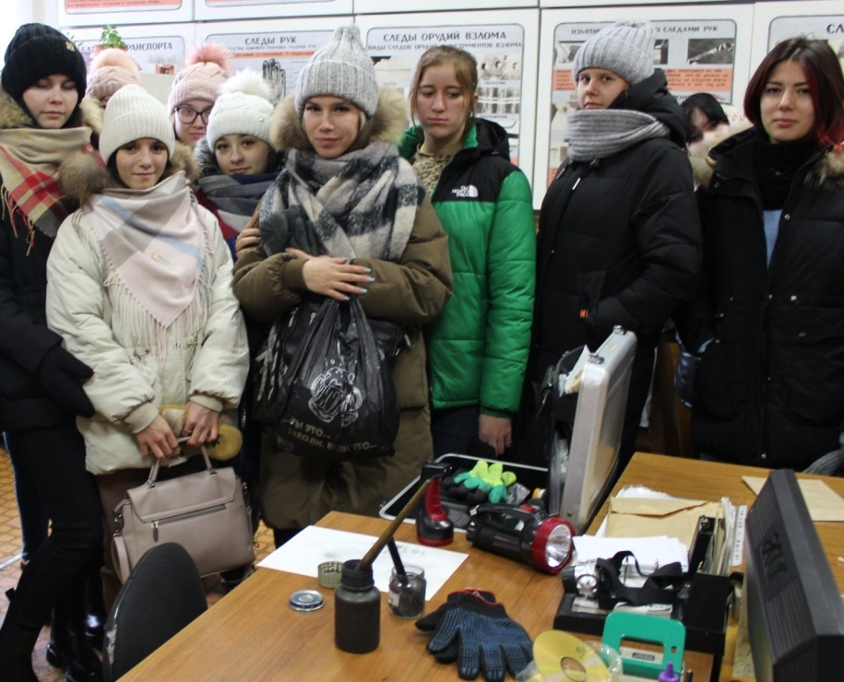 «Студенческий десант» из более 40 учащихся Черепановского политехнического колледжа «высадился» в Отделе МВД России по Черепановскому району 20 января 2023 года.

Поводом стало проведение одноименной общероссийской акции.

Ранее нередко мы приглашали в Отдел учащихся школ и проводили для них своего рода экскурсию. Было познавательно.

Вот и сейчас и.о. начальника Отдела майор внутренней службы Юрий Родионович Филоненко рассказал будущим выпускникам колледжа о том, как строиться служба в органах внутренних дел, какие сферы мы охватываем в своей работе. Ребята заглянули в служебные кабинеты, в служебные автомобили. Эксперты-криминалисты наглядно показали, как проводится дактилоскопирование. Старший инспектор группы по делам несовершеннолетних майор полиции Олеся Николаевна Федосова подробно поделилась информацией о том, что входит в обязанности инспекторов группы, привела примеры из опыта. Инспектор по пропаганде безопасности дорожного движения отделения государственной инспекции безопасности дорожного движения старший лейтенант полиции Алексей Сергеевич Чупин предупредил о последствиях несоблюдения Правил дорожного движения (кстати, такие последствия в виде искорёженных автомобилей, ребята смогли увидеть воочию). Также он рассказал об основных нарушениях ПДД, допускаемых водителями.

Интересной стала информация о том, какие требования предъявляются к кандидатам, желающим вступить ряды блюстителей правопорядка, в каких учебных учреждениях обучают будущих сотрудников ОВД.

Кстати, как раз сейчас мы принимаем документы от кандидатов на учебу в образовательные учреждения системы МВД России, а именно:

- в Омскую академию МВД России;

- в Барнаульский юридический институт МВД России;

- в Восточно-сибирский институт МВД России.

По вопросам поступления в указанные учебные учреждения можно обратиться в группу по работе с личным составом Отдела (контактный телефон -2-20-56).

Подобные мероприятия мы хотим ввести в практику. Ведь кто-то из пришедших молодых людей, возможно, почувствовал – это моё, я хотел бы стать сотрудником органа внутренних дел! Очень важно именно почувствовать себя частью этой системы, увидеть себя в профессии.

Новая встреча со студентами планируется в ближайшее время.

Начальник штаба Отдела МВД России по Черепановскому району подполковник внутренней службы Н.С. Пасынкова

Криминальная хроника за период с 6 февраля по 12 февраля 2023 г.

В период с 6 февраля по 12 февраля 2023 г. в дежурную часть Отдела МВД России по Черепановскому району поступило 7 заявлений, сообщений о преступлениях.

6 февраля в дежурную часть Отдела поступило сообщение от жительницы Черепановского района о том, что неустановленное лицо через незапертую входную дверь проникло в квартиру и совершило хищения денежных средств в сумме более 300000 рублей. Возбуждено уголовное дело.

В тот же день зарегистрировано сообщение от жителя п. Искра о хищении у него мобильного телефона в приемном покое Черепановской ЦРБ. Личность подозреваемого установлена.

11 февраля поступило сообщение о хищении бензопилы из веранды квартиры дома по ул. Мичурина г. Черепаново. Возбуждено уголовное дело.

12 февраля жительница р.п. Посевная сообщила о пропаже кошелька, в котором находились денежные средства в сумме около 12000 рублей и банковская карта. По данному факту проводится проверка.

За прошедший период поступило 1 сообщение о словесных угрозах физической расправой, 5 – о повреждении имущества, 11 – о причинении телесных повреждений, 7 – о нарушении тишины и покоя, совершены 2 попытки суицида, 1 из которых закончилась гибелью человека, совершено 6 дорожно-транспортных происшествий.

Уважаемые жители г. Черепаново и Черепановского района!

В соответствии с действующим законодательством Российской Федерации за нанесение побоев предусмотрена уголовная и административная ответственность.

В нашем районе совершено немало преступлений, которые остаются не раскрытыми. Нередко преступники не оставляют улик, нет очевидцев и т.д. Но бывает и так, что кому – то что – то известно о произошедшем, но человек не думает, что это важно, боится придти и рассказать. Напрасно. Если Вам что-либо известно о совершенных в районе преступлениях, вы можете предоставить информацию в Отдел МВД России по Черепановскому району. Анонимность гарантируется.

Контактные телефоны: 21851, 21983, 21093.

Инспектор направления информационного обеспечения штаба Отдела

МВД России по Черепановскому району

лейтенант внутренней службы Ю.В. Шинко

Ваше заявление зарегистрировано…

Нередко граждане задают вопросы:

«*В какое время можно обратиться в полицию с заявлением, сообщением о преступлении?»,*

*«Должны ли быть выданы подтверждающие документы о принятии заявления о преступлении?».*

Ответы на данные вопросы даны в приказе МВД России от 29.08.2014 № 736, утверждающем Инструкцию о порядке приема, регистрации и разрешения в территориальных органах Министерства внутренних дел Российской Федерации заявлений и сообщений о преступлениях, об административных правонарушениях, о происшествиях.

Регистрация в книге учета сообщений о преступлениях, об административных правонарушениях, о происшествиях (КУСП) заявлений и сообщений о преступлениях, об административных правонарушениях, о происшествиях осуществляется независимо от территории оперативного обслуживания незамедлительно и круглосуточно в дежурных частях.

Если рассмотрение заявлений и сообщений о преступлениях, об административных правонарушениях, о происшествиях не относится к компетенции органов внутренних дел или преступления, административные правонарушения, происшествия, относящиеся к компетенции органов внутренних дел, произошли на территории обслуживания другого территориального органа МВД России, то все имеющиеся материалы после регистрации в КУСП в соответствии с законодательными и иными нормативными правовыми актами Российской Федерации передаются в соответствующие ведомства, органы.

Оперативный дежурный дежурной части, принявший заявление о преступлении, об административном правонарушении, о происшествии лично от заявителя, одновременно с регистрацией заявления в КУСП обязан оформить талон, который состоит из двух частей: талона-корешка и талона-уведомления, имеющих одинаковый регистрационный номер.

Заявитель расписывается за получение талона-уведомления на талоне-корешке, проставляет дату и время получения талона-уведомления.

Талоны-корешки остаются в дежурной части и используются при сверках полноты регистрации заявлений и сообщений о преступлениях, об административных правонарушениях, о происшествиях, а также при рассмотрении жалоб заявителей на действия (бездействие) сотрудников органов внутренних дел.

При поступлении сообщения о преступлении, об административном правонарушении, о происшествии по телефону талон-уведомление о приеме и регистрации заявления не оформляется.

*«Гражданин обратился в орган внутренних дел с заявлением, сообщение о преступлении. Какое решение может быть принято по данному заявлению, сообщению?»*

По результатам рассмотрения заявлений и сообщений о преступлениях органом дознания, дознавателем, следователем, руководителем следственного органа в пределах своей компетенции принимается одно из следующих решений:

- О возбуждении уголовного дела.

- Об отказе в возбуждении уголовного дела.

- О передаче по подследственности, а по уголовным делам частного обвинения - в суд в соответствии с Уголовно-процессуальным кодексом Российской Федерации (УПК РФ),

Информация о решениях по заявлениям и сообщениям о преступлениях, об административных правонарушениях, о происшествиях в течение 24 часов с момента их принятия направляется заявителю. При этом заявителю разъясняется его право обжаловать данное решение и порядок его обжалования.С жалобами на действия (бездействие) сотрудников органа внутренних дел, связанные с приемом, регистрацией и разрешением сообщений, заявлений о вы можете обратиться:

|  |  |
| --- | --- |
| В прокуратуру Черепановского района | г. Черепаново, ул. Партизанская, д. 25 |
| В районный суд | г. Черепаново, ул. Республиканская, д. 47а |
| В Приемную ГУ МВД России по Новосибирской области | 232-75-03 |
| На «телефон доверия» ГУ МВД России по Новосибирской области | 232-76-75 |
| На интернет - сайт ГУ МВД России по Новосибирской области | [www.54.mvd.ru](http://www.54.mvd.ru) |

Начальник штаба Отдела МВД России по Черепановскому району

подполковник внутренней службы Н.С. Пасынкова

Подвели итоги

18 января 2023 года на заседании оперативного совещания при и.о. начальника Отдела МВД России по Черепановскому району подведены итоги оперативно-служебной деятельности за 2022 год. Присутствовал при подведении итогов заместитель начальника Главного управления МВД России по Новосибирской области генерал-майор внутренней службы К.В. Травин.

Количество поступивших в Отдел заявлений, сообщений о преступлениях, об административных правонарушениях, о происшествиях в отчетном периоде уменьшилось 7409 (-128). Основной массив поступающей информации разрешается в рамках отказного производства, административного производства и приобщением к номенклатурному делу, прилагаемому к книге учета заявлений и сообщений о преступлениях, об административных правонарушениях, о происшествиях.

По итогам года общее количество зарегистрированных преступлений увеличилось на 5,6% и составило 475.

В общей структуре преступности преобладают кражи (170; -2).

Говоря о кражах, отмечаем их рост из торговых точек (22; +3), из автотранспорта (9; +4), краж с проникновением в жилище (19; +5).

Отмечено снижение количества убийств (2; -6), зарегистрировано 1 деяние, предусмотренное ч. 4 ст. 111 УК РФ (+0) «Умышленное причинение тяжкого вреда здоровью, повлекшее по неосторожности смерть потерпевшего». На 2 меньше поставлено на учет фактов умышленного причинения тяжкого вреда здоровью всего (9).

Число фактов неправомерного завладения транспортом возросло (14; +7). Чаще такие преступления совершаются в сельской местности (8). Раскрыто 76,9% от числа совершенных угонов.

В числе корыстно-насильственных преступлений не зафиксировано разбойных нападений (0; -1), но больше совершено грабежей (16; +8). С положительной стороны отмечаем раскрываемость грабежей - 94,4%. Не раскрыто 1 преступление, совершенное в г. Черепаново.

Совершено 39 мошенничеств (-3), их раскрываемость не высока. Большинство мошенничеств совершаются с использованием сотовых телефонов (59%) и с использованием сети Интернет (51%). В целях профилактики данных преступлений сотрудниками Отдела проведены различные мероприятия: непосредственные беседы с гражданами, информирование населени посредствам СМИ. Однако, жители нашего района продолжают подвергаться таким преступным посягательствам.

Выявлено 17 преступлений, связанных с незаконным оборотом наркотиков. За совершение наркопреступлений установлено 14 лиц. Выявлено 7 фактов сбыта наркотических веществ. Анализ по месту совершения показал, что в сельской местности и в г. Черепаново совершается практически равное количество преступлений.

Имеются недостатки в работе по выявлению преступлений в сфере экономики. Этому вопросу в ходе подведения итогов было уделено особое внимание.

На улицах города совершено 78 различных преступлений (+32). Общее число преступных деяний, совершенных в общественных местах, возросло на 64,6% и составило 130.

Анализ по месту совершения показал, что большинство преступлений, имевших место в общественных местах, совершено в г. Черепаново (97). Среди населенных пунктов района наиболее подвежены преступным посягательствам р.п. Дорогино, р.п. Посевная, ст. Безменово, п. Искра.

Общий массив не раскрытых преступлений составил 212, основное их число составляют кражи (121), мошенничества (32), умышленное уничтожение или повреждение имущества (12).

В социально-криминологической характеристике преступности отмечается рост преступлений, совершенных несовершеннолетними и при их участии (10; +2). Анализ составляющей несовершеннолетней преступности показал, что в большинстве это кражи (4), а также 2 факта неправомерного завладения транспортными средствами, 2 умышленных причинения средней тяжести вреда здоровью, 1 преступление связано с незаконным оборотом наркотиков.

В целях профилактики с несовершеннолетними проводятся различные мероприятия. Однако, в отдельных семьях судимы родители, их образ жизни служит примером для ребенка.

На учет поставлено 82 деяния, совершенных ранее судимыми лицами (-6,8%). Чаще данными лицами совершаются кражи, грабежи, что обусловлено сложившимся образом жизни, нежеланием трудоустраиваться. Также ранее судимыми совершено 12 деяний, предусмотренных ст. 264.1 УК РФ «Управление транспортным средством в состоянии опьянения лицоам, подвергнутым административному наказанию или имеющим судимость», 5 – ст. 314.1 УК РФ «Уклонение от административного надзора или неоднократное несоблюдение установленных судом в соответствии с федеральным законом ограничения или ограничений».

Число преступлений, совершенных лицами в состоянии алкогольного опьянения, уменьшилось (76; - 8).

Отмечу, что преступления в состоянии опьянения совершили 34 лица, ранее судимых, или 49,3% от всех ранее судимых лиц, преступивших закон.

Все убийства, совершенные в быту (2), причинения тяжкого вреда здоровью в быту (4) - деяния лиц, находящихся в состоянии опьянения.

В профилактических целях нами проведены целенаправленные мероприятия. Однако, данное направление продолжает требовать внимания.

В прошедшем году сотрудниками полиции пресечено 1301 административное правонарушение, из них составлено 798 протоколов. Наложено штрафных санкций на сумму 75230 рублей, взыскано 86,2%.

Удельный вес дебиторов, привлеченных к административной ответственности составил 81,2%. Таким образом, можно сделать вывод о том, что принцип неотвратимости наказания реализуется.

На территории района совершено 55 дорожно-транспортных происшествий. В результате ДТП погибло 7 человек, травмы получели 80.

Укомплектование подразделений Отдела, остававшееся проблемным вопросом на протяжении всего отчетного периода, сейчас продолжает требовать внимания. Некомплект составляет 15,5% от общей численности аттестованного состава. Ряд сотрудников находится в служебных командировках в различных частях страны.

Граждане заметили отсутствие в 4-м квартале 2022 года на улицах города сотрудников патрульно-постовой службы полиции. Это было связано с тем, что коллектив отделения ППСП значительно обновился, сотрудники находились в учебном центре. Также имется некомплект в подразделении.

Информация о возможности поступления на службу в ОВД регулярно размещается в средствах массовой информации. На сайте Отдела МВД России по Черепановскому району имеется актуальный список вакансий. Кто-то скажет «не хочу проводить большую часть времени на работе», но у сотрудников ОВД раньше возникает право выхода на пенсию. Кроме того, имеется возможность бесплатного проезда к месту проведения отпуска и обратно; возможность отдыха в ведомственных санаториях; отпуск продолжительностью 40 календарных дней (в гражданских организациях это редкость); оплачиваемый больничный и т.д. Конечно, придется немало времени проводить на службе, выполнять значительный объем работы, причем ответственно, иначе со службы могут и попросить, но сопоставляя все плюсы и минусы, все-таки напрашивается вывод – почему бы нет. Оказывать помощь гражданам, нашим землякам, знакомым, это же очень важно!

После обсуждения имеющихся недостатков были выработаны управленческие решения, направленные на их устранение.

И.о. начальника Отдела МВД России по Черепановскому району

майор внутренней службы Ю.Р. Филоненко

|  |
| --- |
| **ИНФОРМАЦИЯ ДЛЯ НАСЕЛЕНИЯ** |

**Уважаемые граждане!**

Администрация Карасевского сельсовета Черепановского района Новосибирской области сообщает, что при возникновении проблемных вопросов вы можете обратиться в администрацию по телефону 89232374424 смс обращением, для обеспечения внедрения и функционирования системы приема и обработки в реальном режиме времени электронных сообщений, поступивших в форме смс-сообщений по справочным телефонным номерам на базе программного обеспечения «Alkatel SMARTSUITE»,

Глава Карасевского сельсовета

Черепановского района

Новосибирской области Рогалева Е.Е.

*Уважаемые жители с.Карасево! В связи с тем, что в 2024 году будет подведен газ в с.Карасево рекомендуем Вам зарегистрировать право собственности на свои домовладения и земельные участки. Так как наличие правоустанавливающих документов является обязательным условием для подключения к газораспределительным сетям.*

|  |
| --- |
| **ВОПРОСЫ И ОТВЕТЫ** |

**Преимущества получения государственной услуги в электронной форме**

На сегодняшний день большая часть населения предпочитает пользоваться получением услуг в обычном формате: посещая учреждения лично, собирая множество документов на бумажном носителе. Таким образо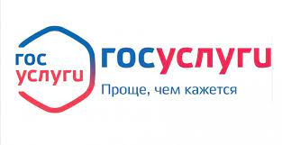м, тратится значительное время на заполнение документов, посещение различных ведомств. Получение госуслуг в электронном виде снимает все эти проблемы. Для этих целей создан единый портал государственных и муниципальных услуг «Госуслуги», основными целями работы которого являются снижение административных барьеров, упрощение процедуры предоставления услуг и сокращение сроков их оказания, внедрение единых стандартов для обслуживания граждан, проживающих на различных территориях.

**В целях значительной экономии личного времени, регистрируйтесь на Едином портале госуслуг, чтобы получать**

**муниципальные и государственные услуги быстро и качественно!**

**Портал Госуслуг работает 7 дней в неделю и 24 часа в сутки!**  
**Это проще, чем кажется!**

Депутат Черепановского районного Совета

депутатов Бахман Раиса Петровна

прием граждан ведет по предварительной записи по телефону

8(38345) 64-248.

|  |
| --- |
| **РАНЕЕ УЧТЕННЫЕ ОБЪЕКТЫ НЕДВИЖИМОСТИ** |

Уважаемые граждане Черепановского района!

Администрация Черепановского района Новосибирской области доводит до сведения жителей Черепановского района о проведении работы по выявлению правообладателей ранее учтенных объектов недвижимости.

Муниципалитеты проведут всю необходимую работу - самостоятельно проанализируют сведения в своих архивах, запросят информацию в налоговых органах, ПФР России, органах внутренних дел, органах записи актов гражданского состояния, у нотариусов и т.д. В случае выявления собственников ранее учтенных объектов муниципалитеты проинформируют их об этом по электронной почте и самостоятельно направят в Росреестр заявления о внесении в ЕГРН соответствующих сведений.

Также закон предполагает возможность снятия с кадастрового учета прекративших существование зданий и сооружений. Это будет осуществляться на основании подготовленного уполномоченным органом акта осмотра такого объекта без привлечения кадастрового инженера.

Правообладателям ранее учтенных объектов необходимо понимать, что реализация закона не повлечет за собой никаких санкций (штрафов) в их отношении, поскольку государственная регистрация ранее возникших прав не является обязательной и осуществляется по желанию их обладателей.

Наоборот, наличие таких сведений в ЕГРН обеспечит гражданам защиту их прав и имущественных интересов, убережет от мошеннических действий с их имуществом, позволит внести в ЕГРН контактные данные правообладателей (адресов электронной почты, почтового адреса). Это позволит органу регистрации прав оперативно направить в адрес собственника различные уведомления, а также обеспечить согласование с правообладателями земельных участков местоположения границ смежных земельных участков, что поможет избежать возникновения земельных споров.

При этом правообладатель ранее учтенного объекта по желанию может сам обратиться в Росреестр с заявлением о государственной регистрации ранее возникшего права. В этом случае ему нужно прийти в МФЦ с паспортом и правоустанавливающим документом, а также написать соответствующее заявление. Госпошлина за государственную регистрацию права гражданина, возникшего до 31.01.1998 права на объект недвижимости, не взимается.

Ранее учтенными объектами недвижимости считаются в том числе те, права на которые возникли до вступления в силу Федерального [закона](consultantplus://offline/ref=A52B25ABCF679C49C4AD4B8878896B5657344915BC860DDBF95543E5814059FE8859E84C7524BBEBE9F5778882IF28B) от 21 июля 1997 г. N 122-ФЗ "О государственной регистрации прав на недвижимое имущество и сделок с ним" и признаются юридически действительными при отсутствии их государственной регистрации. Причиной отсутствия в Едином государственном реестре недвижимости (ЕГРН) актуальных сведений о правообладателях объектов недвижимости является отсутствие в правоустанавливающих (правоудостоверяющих) документах сведений о правообладателях в объеме, позволяющем однозначно определить владельца объекта (например, реквизиты документа, удостоверяющего личность), а также отсутствие волеизъявления правообладателя такого объекта на регистрацию прав на него.

Кроме того, обращаем Ваше внимание на необходимость оформления наследственных прав.

В случае, если отсутствуют наследники как по закону, так и по завещанию, либо никто из наследников не имеет права наследовать или все наследники отстранены от наследования либо никто из наследников не принял наследства, либо все наследники отказались от наследства и при этом никто из них не указал, что отказывается в пользу другого наследника, имущество умершего считается выморочным.

В порядке наследования по закону в собственность городского или сельского поселения, муниципального района (в части межселенных территорий) либо городского округа переходит следующее выморочное имущество, находящееся на соответствующей территории:

жилое помещение;

земельный участок, а также расположенные на нем здания, сооружения, иные объекты недвижимого имущества;

доля в праве общей долевой собственности на объекты недвижимого имущества.

Без регистрации своих прав невозможно продать, подарить, заложить или иным образом распорядиться недвижимым имуществом. Например, получить в наследство дом, права на который не зарегистрированы, возможно только в судебном прядке, а это требует значительных временных и материальных затрат.

Откладывая регистрацию прав на дом, или вовсе отказываясь от процедуры, собственник лишается возможности подключиться к коммунальным сетям тепло-водо-газо-электроснабжения. Невозможным становится получение страховых и компенсационных выплат в случае изъятия земельного участка для государственных или муниципальных нужд или гибели недвижимости при пожаре, наводнении и иных стихийных бедствиях.

В случае возникновения вопросов, Вы можете обратиться в администрацию Черепановского района (помещение 32) или по телефонам:

8-(383-45)-2-10-63, 8-(383-45)-2-13-46.

Начальник отдела имущественных

и земельных отношений

администрации Черепановского района

Новосибирской области Д.А. Кузьминич

|  |
| --- |
| **ГИБДД ИНФОРМИРУЕТ** |

Внимание! Рейд ГИБДД.

На территории Черепановского района проводились оперативно профилактические мероприятия по пресечению управления транспортными средствами водителями в состоянии опьянения «Нетрезвый водитель».

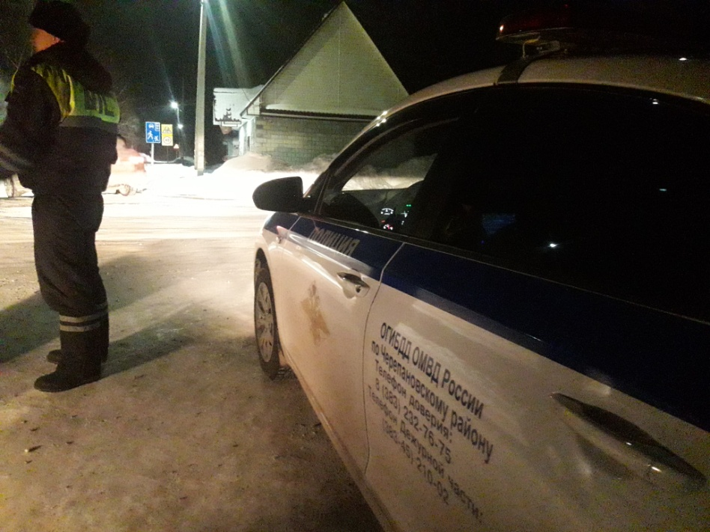На автодорогах района сотрудниками ДПС ГИБДД Отдела МВД России по Черепановскому району в эти дни было пресечено более 40 нарушений Правил дорожного движения водителями транспортных средств. На улицах города Черепаново, автодорогах района было задержано 7 водителей, которые грубо нарушали Правила дорожного движения.

На ул. Строителей г. Черепаново в ночное время сотрудниками ДПС был остановлен автомобиль иностранного производства, водитель которого имел признаки опьянения. При помощи алкотестера у водителя установлено алкогольное опьянение. Кроме этого сотрудниками ДПС было установлено, что данный водитель ранее уже осужден судом за повторное управление транспортным средством в состоянии опьянения и был подвергнут административному наказанию. Водитель был доставлен в отдел полиции по признакам преступления ст.264.1 УК РФ.

Было задержано два водителя, которые управляли автомобилями, ранее лишенные права управления. Была пресечена поездка 4 водителей, не имеющих права управления транспортными средствами. Водители были привлечены к административной ответственности по ч.1 ст.12.7 К РФ об АП.

Транспортные средства были задержаны и поставлены на специализированную стоянку. Дорожно-транспортных происшествийв прошедшие выходные на территории Черепановского района не допущено.

Уважаемые жители Черепановского района, Госавтоинспекция напоминает, что управление транспортным средством в состоянии алкогольного опьянения является одним из грубых нарушений Правил дорожного движения и представляет повышенную общественную опасность. Также разъясняем, что за управление транспортным средством в состоянии опьянения или отказ от медицинского освидетельствования предусмотрен штраф в размере 30 тысяч рублей и лишение права управления транспортными средствами на срок от 1,5 до 2 лет. В отношении водителей повторно севших за руль в нетрезвом состоянии, будут возбуждены уголовные дела, максимальная санкция за данное нарушение - лишение свободы на два года с лишением права управления транспортными средствами в течение трех лет.

Сотрудники полиции обращаются к гражданам с просьбой своевременно сообщать о водителях, которые ведут себя на дороге неадекватно, предположительно управляют автомобилем в нетрезвом состоянии, ближайшему наряду ДПС или по телефону – 112, по телефону дежурной части 838345-210-02.

НачальникОГИБДД

Отдела МВД России по Черепановскому району

майор полиции Н.П. Чернышов

На автодорогах Черепановского района наблюдается повышенный риск

совершения ДТП

Как отмечают сотрудники Госавтоинспекции, на текущей неделе на автодорогах района и в городе Черепаново отмечается повышенный риск совершения дорожно-транспортных происшествий. ДТП регистрируются ежедневно.

Так, 30 января около 07 часов 20 мин. житель Черепановского района 1962 г.р., управляя автомобилем Тойота, двигался по автодороге К-14 (105 км а/д Р-256 - р.п. Сузун), со стороны Сузуна в сторону трассы Р-256. На 35 км по неустановленной причине выехал на полосу встречного движения, где совершил столкновение со встречным автомобилем КАМАЗ с прицепом НЕФАЗ под управлением водителя 1963 г.р.В результате ДТП тяжелые травмы получил водитель Тойоты, был госпитализирован в Черепановскую ЦРБ.

31 января около 11 часов житель г. Новосибирска, водитель 1955 г.р., управляя автомобилем ГАЗ-3110, двигался по ул. Партизанская и на перекрестке с ул. Кирова, нарушил очередность проезда перекрестка. Совершил столкновение с автомобилем Хонда под управлением водителя, 1987 г.р., который двигался по Кирова. В результате данного происшествия травму головы получила пассажирка автомобиля Хонда, была госпитализирована в районную больницу.

1 февраля около 8 часов на ул. Спирякова около детского сада "Рябинка" пешеход, женщина 1971 г.р., не убедилась в безопасности перехода и оказалась на пути движения автомобиля Тойота, под управлением водителя, 1976 г.р. Неподалеку имеется пешеходный переход, и возможно не произошло бы аварии, если бы пешеход перешёл именно по нему.После наезда женщина госпитализирована в районную больницу. Спешка и небезопасный выход на проезжую часть стали причиной ДТП.

Кроме данных происшествий было зарегистрировано 4 столкновения автомобилей, в результате которых транспортные средства получили механические повреждения.

Сотрудники Госавтоинспекции призывают водителей к соблюдению Правил дорожного движения, выбирать безопасную скорость движения учитывая состояние покрытия проезжей части и видимость и погодные условия. Необходимо быть особо внимательными при проезде перекрестков и пешеходных переходов в населенных пунктах, быть пристегнутым ремнем безопасности. Пешеходам также необходимо выбирать наиболее безопасный путь, двигаться по тротуарам, по улицам придерживаясь левой стороне проезжей части. Переходить проезжую часть по пешеходному переходу, использовать на верхней одежде светоотражающие элементы.

"Пристегни ребенка, пристегнись сам!"

С таким призывом ребята отряда ЮИД средней школы N3 г. Черепаново и автоинспекторы обратились к водителям и пассажирам на автодороге "Чуйский тракт"

Юные инспектора обратили внимание водителей на то, что перед перевозкой детей до 7-ми лет, автолюбитель должен позаботиться об установке детского кресла в автосалоне.

Автоинспектор напомнил водителям и пассажирам, что перевозить детей до 12-ти лет на переднем сиденье разрешено только при использовании специального удерживающего устройства.

Для детей̆ старше 7 лет на заднем сиденье родители могут использовать как автокресло, так и штатный ремень безопасности.  
Участники мероприятия подарили водителям тематические памятки и призывали выбирать в пути движения безопасную скорость и дистанцию.

На автодороге «Чуйский тракт» сотрудники ГИБДД разъясняют водителям опасности при совершении маневра обгона

В целях предупреждения дорожно-транспортных происшествий на участках федеральной автодороги Р-256 «Чуйский тракт» в Черепановском районе сотрудники ГИБДД проводят профилактическую работу с водителями по пресечению наиболее опасного вида нарушения Правил дорожного движения – выезд на полосу встречного движения.

Сотрудники ДПС осуществляют контроль за дорожным движением на аварийно-опасных участках и в местах, где запрещен маневр обгона. При личных беседах автоинспекторы разъясняют водителям условия для выполнения безопасного обгона впередиидущих транспортных средств и обозначают участки, на которых такой маневр запрещен и опасен.

Выезд на встречную полосу в нарушении Правил дорожного движения является опасным маневром, который сопровождается значительным превышением скорости и возможной потерей управления автомобиля водителем. В условиях ограниченной видимости из-за рельефа автодороги, в период неблагоприятных погодных условий, снегопада или метели, риски небезопасного совершения обгона повышаются в разы. Выезд на полосу встречного движения на участках дорог, где такой маневр запрещен и обозначен дорожными знаками, горизонтальной дорожной разметкой опасен не только для самого водителя, пассажиров в автомобиле, но и для других участников дорожного движения. Вероятность тяжких последствий при столкновении транспортных средств движущихся во встречном направлении высока.

За прошедший 2022 год на участках автодороги Р-256 «Чуйский тракт» в пределах Черепановского района по причинам выезда на полосу встречного движения произошло 8 столкновений автотранспортных средств, в результате которых 2 человека погибло, было травмировано 22 человека.

Сотрудники Госавтоинспекции напоминают водителям, что за выезд в нарушение [Правил](http://www.consultant.ru/document/cons_doc_LAW_327611/22a8021e55a34bf836a3ee20ba0408f95c24c1bc/#dst100085) дорожного движения на полосу, предназначенную для встречного движения, влечет наложение административного штрафа в размере пяти тысяч рублей или лишение права управления транспортными средствами на срок от четырех до шести месяцев.

Повторное совершение административного правонарушения, предусмотренного [частью 4](http://www.consultant.ru/document/cons_doc_LAW_411085/3616f9cc443dbe11b6898b6fa10d5b67a307cb59/#dst2255) статьи 12.15 К РФ об АП влечет лишение права управления транспортными средствами на срок один год.

Инспектор по ПБДД ОГИБДД

Отдела МВД России по Черепановскому району

Старший лейтенант полиции А.С. Чупин

|  |
| --- |
| **ПОЛЕЗНО ЗНАТЬ** |

**ТЕЛЕФОНЫ ЭКСТРЕННЫХ СЛУЖБ**

**ЧЕРЕПАНОВСКОГО РАЙОНА**

**МУП Черепановское ПАТП**

**Директор:**Ширманов

Аркадий

Борисович

**Тел: 8 (38345) 45 - 502**

**МУП ЖКХ**

**Черепановское**

**Директор:**

Казанцев

Антон

Сергеевич

**Тел: 8 (38345) 29 – 874**

**ГБУЗ Черепановская ЦРБ**

**Главный врач:**

Талалаева Наталья

Владимировна

**Тел: 8 (38345) 21 - 167**

**Поликлиника:**

Чагочкина Елена

Анатольевна

**Тел: 8 (38345) 21 - 056**

**ЕДИНАЯ ДЕЖУРНО-ДИСПЕТЧЕРСКАЯ СЛУЖБА, тел: 8 (38345) 21 – 555**

**ОТДЕЛ МВД РОССИИ ПО**

**ЧЕРЕПАНОВСКОМУ РАЙОНУ, тел: 21 - 002**

|  |
| --- |
| **ПОЗДРАВЛЕНИЯ** |

**Администрация Карасевского сельсовета поздравляет с днём рождения**

**односельчан, рождённых с 20 января по 20 февраля:**



***Примите искренние и сердечные поздравления с днём рождения! От всей души желаем крепкого здоровья, душевной гармонии, благополучия, неизменной поддержки родных и друзей. Пусть радость, оптимизм и удача никогда не покидают Вас, а все самые добрые слова и пожелания, сказанные в этот день, воплотятся в жизнь!***

**с. Карасево**

Бахарева Наталья Павловна Малютин Николай Иванович

Блинова Галина Павловна Маркина Елена Александровна

Боброва Вера Михайловна Мещерякова Альбина Николаевна

Вагнер Софья Николаевна Михеев Семен Алексеевич

Вакуленко Галина Павловна Михеева Валентина Алексеевна

Вейт Пётр Иванович Морозов Петр Васильевич

Глухов Владимир Алексеевич Мошкина Елена Витальевна

Гнатюк Елена Владимировна Насакина Нина Александровна

Дроков Егор Александрович Никифоров Сергей Владимирович

Евдокимова Надежда Викторовна Пермяков Дмитрий Сергеевич

Жуков Иван Владимирович Рачков Андрей Евгеньевич

Золотарева Валентина Котлибовна Стафиевский Михаил Николаевич

Клокова Надежда Ивановна Толмачева Светлана Игоревна

Косогов Александр Владимирович Функнер Юлия Петровна

Кузнецова Олеся Анатольевна Черников Владимир Анатольевич

Лашманова Тамара Васильевна Шункова Тамара Сергеевна

Лейман Владимир Готлибович Щерба Владимир Витальевич

Лямкин Максим Андреевич

**с. Ново-Воскресенка**

Аушев Виктор Николаевич Москвин Николай Павлович

Бакулина Наталья Александровна Мыльцева Валентина Дмитриевна

Бульков Владимир Алексеевич Пайвин Матвей Сергеевич

Ведерникова Анжела Александровна Пешеходько Ирина Геннадьевна

Ведерникова Галина Николаевна Пешеходько Олег Сергеевич

Дебденко Андрей Валерьевич Саватеев Юрий Алексеевич

Ефремова Евгения Ивановна Севериненко Анжелика Семёновна

Зеленин Денис Александрович Симионел Елена Яковлевна

Иванова Галина Александровна Собченко Татьяна Вадимовна

Кондаурова Нина Михайловна Соловьев Сергей Владимирович

Логинова Ирина Николаевна Шатохина Елена Ивановна

Ложков Иван Михайлович Яшников Анатолий Михайлович

**с. Чащино**

Овезова Юлия Валерьевна Седых Сергей Евгеньевич

Тыренкова Марина Владимировна

**Наши юбиляры!**

**с. Карасево**

Ильиных Наталья Алексеевна Смирнова Валентина Степановна

Левченко Ирина Валентиновна Толмачев Петр Владимирович

Лысенко Анастасия Александровна Толмачева Марина Владимировна

Мамедова Лариса Александровна Чалапко Владислав Николаевич

Плахотич Татьяна Алексеевна Шабанова Елена Владимировна

Шункова Марина Андреевна

**с. Ново-Воскресенка**

Алушкин Владислав Алексеевич Дебденко Татьяна Яковлевна

Алушкина Ирина Николаевна Иванова Наталья Михайловна

Ведерников Владимир Николаевич Конева Оксана Николаевна

Подкорытова Светлана Викторовна

**с. Чащино**

Анчугов Роман Геннадьевич

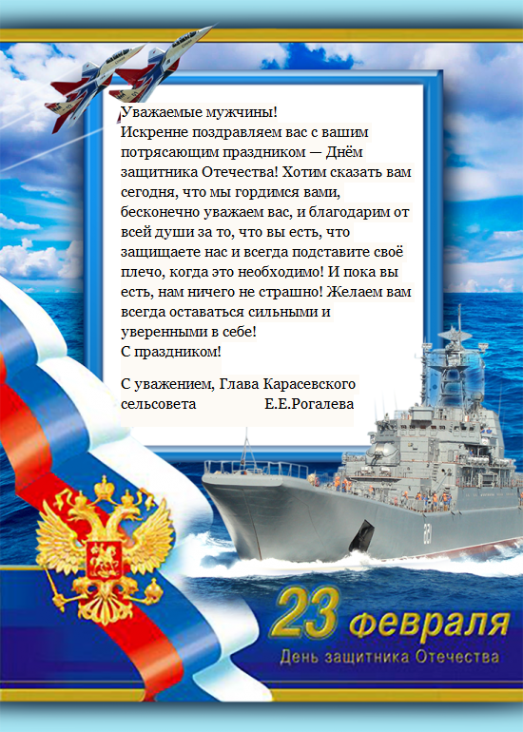

|  |
| --- |
| ***Информация***  *Для обращения населения по возникающим у них  вопросам.*  ***Администрация Карасевского сельсовета8-(38345)-63-225***  ***Приемная районной администрации г.Черепаново***  ***8 (38345)-21-368*** |



СОУЧРЕДИТЕЛИ:

Администрация Карасевского сельсовета Черепановскогорайона Новосибирской области и совет депутатов Карасевского сельсовета Черепановского района Новосибирской области.

РЕДАКЦИОННЫЙ СОВЕТ:

Рогалева Е.Е. - председатель Редакционного совета 633553

Голощапова Т.А. – член Редакционного совета Новосибирская область

Кузнецова Н.Н. – член Редакционного совета Черепановский район

с.Карасево ул. Советская, 2в

тел. 8-383-45-63-225

ТИРАЖ 90 экземпляров. Распространяется бесплатно.